Создание пользовательского фильтра в Навигаторе

Каждый пользователь может создать свой фильтр отбора, вывести его в Навигатор и пользоваться им для удобства (Рисунок 1).
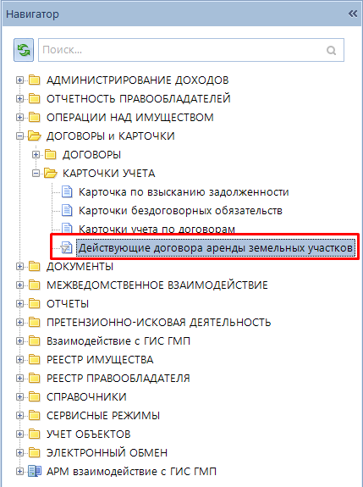
Рисунок 1. Навигатор – Пользовательский фильтр.

Это могут быть любые подтипы, например:
- Действующие договора аренды земельных участков;
- Неразграниченная земля;
- Неразграниченная земля под дорогой и т.п.

Для того чтобы создать пользовательский фильтр, например «Действующие договора аренды земельных участков» в Навигаторе необходимо перейти в режим ДОГОВОРЫ и КАРТОЧКИ \ КАРТОЧКИ УЧЕТА \ Карточки учета по договорам.
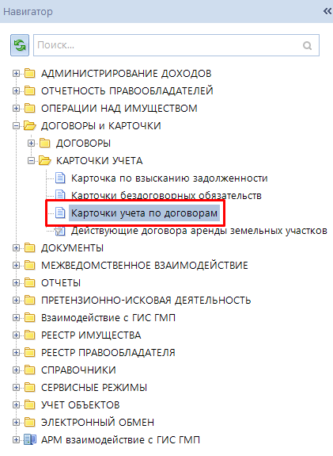
Рисунок 2. Навигатор – Карточки учета по договорам

Далее откроется данный режим, который содержит макетный фильтр отбора (Рисунок 3), раскрывающийся в результате нажатия на кнопку .
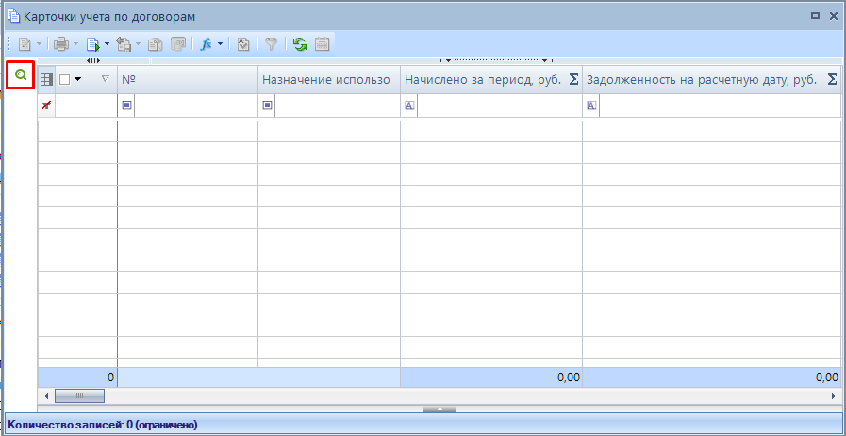
Рисунок 3. Макетный фильтр отбора карточек учета по договорам в свернутом виде

Для отбора необходимых карточек учета по фильтру необходимо заполнить соответствующие поля (Рисунок 4).
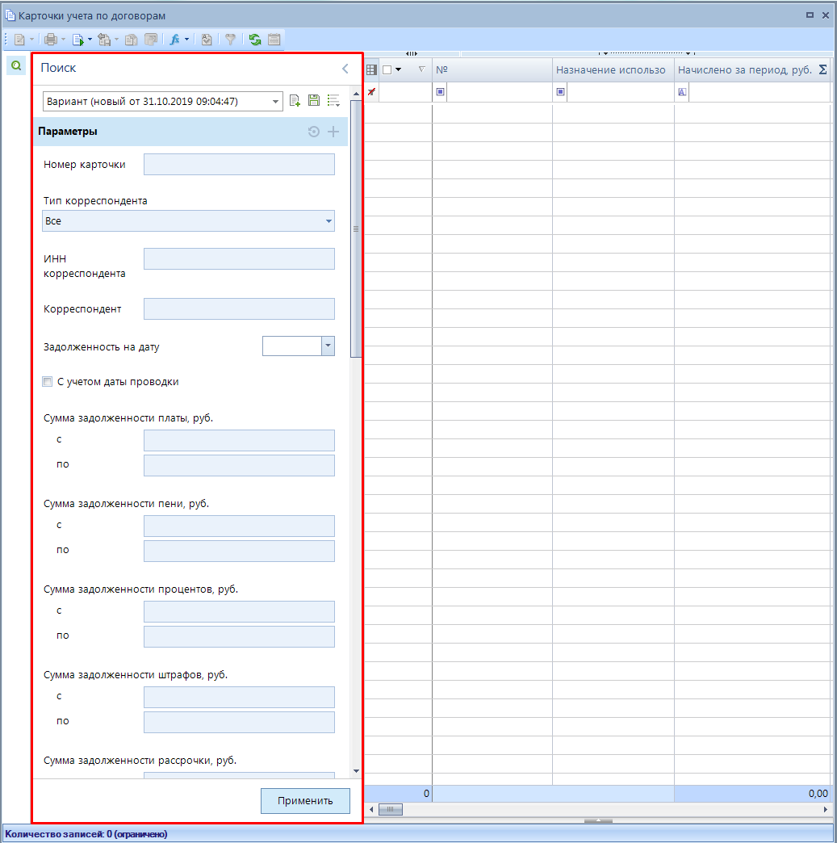
Рисунок 4. Макетный фильтр отбора карточек учета по договорам

Для того чтобы отфильтровать действующие карточки учета договора аренды земельных участков в отборах «Состояние карточки» выбираем значение «Действует», а в «Типы договоров» - «Договор аренды земельного участка». Далее указываем наименование для создаваемого фильтра. И нажимаем на кнопку «Сохранить».

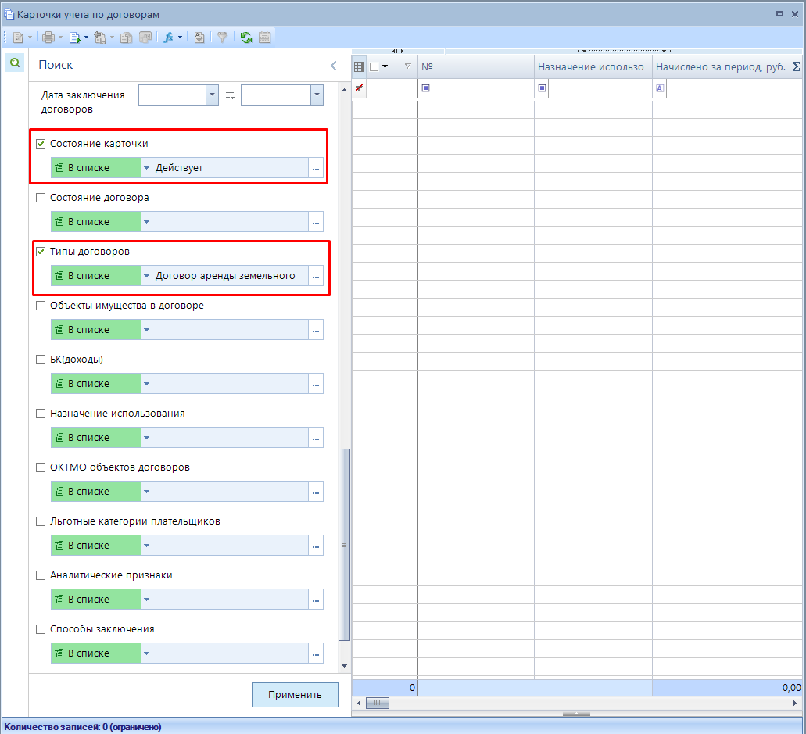
Рисунок 5. Создание пользовательского фильтра

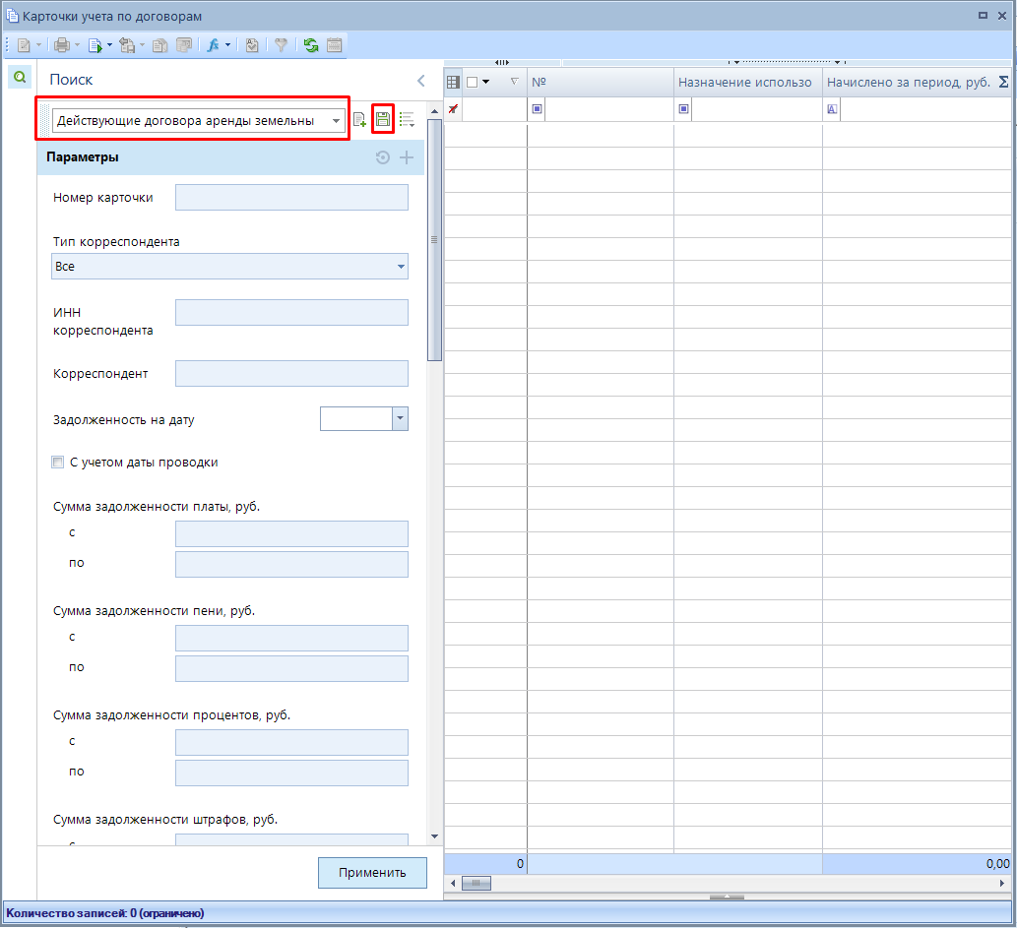
Рисунок 6. Создание пользовательского фильтра

Для дальнейшего использования сохраненного фильтра нужно из выпадающего списка выбрать необходимый вариант (Рисунок 7).
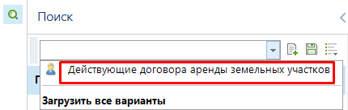
Рисунок 7. Создание варианта фильтра отбора договоров

Также сохраненный пользовательский фильтр можно переместить в Навигатор. Для этого необходимо его перетащить в соответствующую область Навигатора.
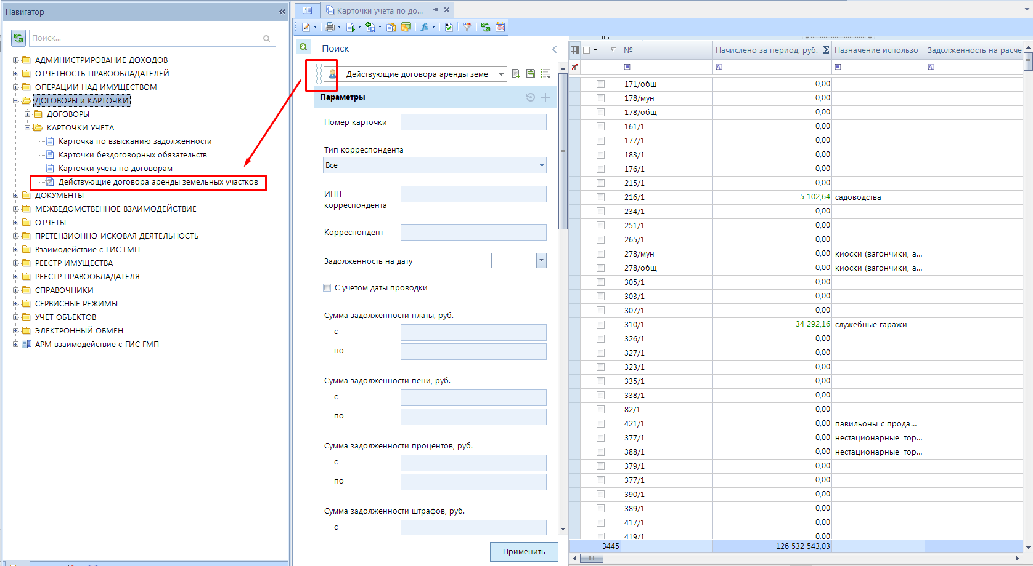
Рисунок 8. Перемещение пользовательского варианта фильтра в область Навигатора

